Plan de Gestión de Proyecto

Proyecto: EasyHosp
Revisión: 1.0

H |  | 17/05/2016

Ficha del documento

Fecha | Revisión | Autor | Verificado
17/05/2016 | 1.0 | Zanelli Nahuel  Juian Manuel Torrengo  Grasso Mariano

Documento validado por las partes en fecha: [Fecha]

Por el cliente | Por la empresa suministradora
Aclaración [Nombre] | Aclaración [Nombre]

1 Introducción

1.1 Resumen del Proyecto

1.1.1 Propósito, alcance y objetivos.

EasyHosp será una aplicación que funcionara en un entorno WEB que permitirá publicar, buscar y reservar alojamientos.

Dicha plataforma estará online disponible para todos los usuarios los 365 días del año.

El sistema va dirigido hacia aquellas personas que les gusta viajar y busquen una forma fácil de encontrar hospedajes en cualquier parte del país.

El alcance previsto por el proyecto se limitara a la gestión de usuarios, publicaciones, consultas, reservas, generación de reportes.

1.1.2 Supuestos y restricciones

Se utilizará php como lenguaje de programación.

Se necesitara un equipo con al menos 64 GB de disco duro, un procesador dual core y 2GB de ram.

Es necesario para el funcionamiento del sistema, que el mismo se encuentre alojado en un servidor web (apache).

Para el funcionamiento del sistema, es necesario tener conexión a internet y un navegador web instalado (Explorer, Chrome, Mozilla, ext).

Se utilizará Symfony2, un framework para el lenguaje de programación seleccionado.

Se utilizara la base de datos MySql server.

1.1.3 Entregables del proyecto

Se realizaran sucesivas entregas, las fechas 03/06, 24/06 y 15/07 respectivamente, con el fin de mostrar el progreso del proyecto. Previo a cada entrega, se informará al cliente que funcionalidad se va a implementar. El objetivo es tener el sistema listo para la tercer y última entrega pautada.

1.1.4 Calendario y resumen del presupuesto

- 04/04/16 Entrevista y SRS
- 18/04/16 Pila de productos y DER
- 02/05/16 Planificación
- 16/05/16 Riesgos e Interfaz
- 30/05/16 Demo 1
- 20/06/16 Demo 2
- 11/07/16 Demo 3

El tiempo total será de 19 semanas, con un presupuesto final de $17.673,00 + IVA.

2 Documentos referenciados

Referencia | Titulo | Fecha | Autor
1 | Entrevista | 04/04 | G18
2 | IEEE Std(830) | 1998 | G18
3 | IEEE Std(1058) | 1998 | G18

3 Definiciones y acrónimos

Tester: Persona encargada de probar el sistema para descubrir errores.

Elic. de requerimientos: Es el proceso de descubrir las necesidades y características del sistema.

Framework: Es un entorno o ambiente de trabajo para desarrollo.

4 Organización del proyecto

4.1 Interfaces externas

Por ser un grupo de trabajo reducido, y más allá de nuestra estructura empresarial, el proyecto se desarrollará bajo la metodología SCRUM, por lo que todos vamos a interactuar de manera directa y regular con el cliente.
Si bien los cargos y tareas en la empresa irán variando y no estarán claramente delimitados, definiremos los siguientes roles y responsabilidades para una mejor organización interna:
-Dueño del producto: desempeñado por el JTP designado. Su tarea consistirá en establecer las prioridades del proyecto.
-Scrum Master: desempeñado por el ayudantes Maxi Swaels. Será la persona encargada de asegurar el seguimiento de la metodología elegida, guiar las reuniones con el cliente y ayudar al equipo ante cualquier problema.
-Scrum Team: integrado por Zanelli Nahuel, Torrengo Juan Manuel y Grasso Mariano. Serán los responsables de implementar todas las funcionalidades del sistema elegidas por el dueño del producto entre ellas (Elic. De requerimientos, desarrollo, testeo).

4.2 Estructura interna
Internamente nos organizamos con una estructura descentralizada controlada que cuenta con un jefe definido que coordina tareas especificas y jefes secundarios con responsabilidades sobre sub-tareas. La resolución de problemas es una actividad del grupo, la comunicación es horizontal y vertical.

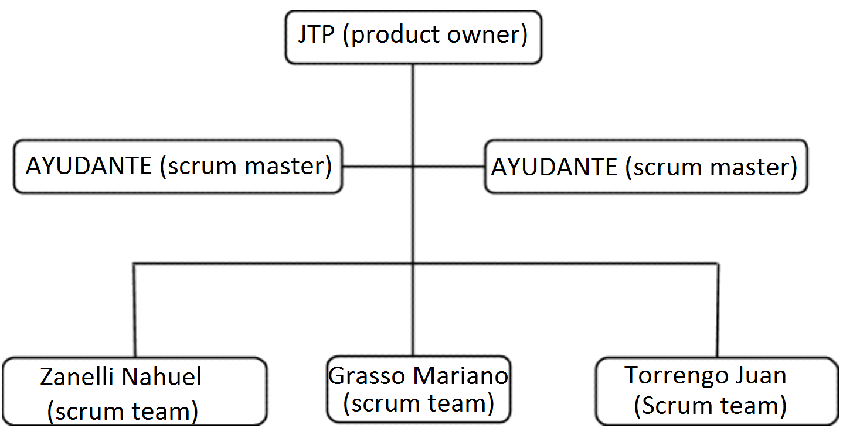

4.3 Roles y responsabilidades

Product Owner

El dueño del producto es la única persona autorizada para decidir sobre cuales funcionalidades y características funcionales tendrá el producto. Es quien representa al cliente, usuarios del software y todas aquellas partes interesadas en el producto.

El scrum Master

El scrum Master es el alma de Scrum. Un error frecuente es llamarlo "líder", puesto que el Scrum Master no es un líder típico, sino que es un autentico servidor neutral, que sera el encargado de fomentar e instruir sobre los principios ágiles de Scrum.

El Scrum Team

El scrum Team (o simplemente "equipo"), es el equipo de desarrolladores multidisciplinario, integrado por programadores, diseñadores, arquitectos, testers y demás, que en forma auto-organizada, serán los encargados de desarrollar el producto.
5 Planes de administración del proceso

5.1 Plan inicial

5.1.1 Plan del personal

CARGO | APELLIDO Y NOMBRE | SEMANAS | HORAS
Desarrollador | Torrengo Juan Manuel | 10 | 250
Tester | Grasso Mariano | 3 | 60
Elicitiacion de requerimientos | Zanelli Nahuel | 6 | 150
TOTAL |  | 19 | 460

5.1.2 Plan de adquisición de recursos

RECURSO | MODO DE ADQUISICIÓN | CANTIDAD | PRECIO
WEB HOST | LICENCIA (ANUAL) | 1 | $2400
REGISTRO DE DOMINIO | LICENCIA (ANUAL) | 1 | $300
TOTAL |  |  | $2700

5.1.3 Plan de entrenamiento del personal del Proyecto

El personal de desarrollo va a necesitar un entrenamiento en la metodología de desarrollo ágil scrum, y en el framework Symfony 3.

Para ello se va a desarrollar un curso de 1 mes para el personal que necesite tal entrenamiento dirigido por 1 miembro de la empresa (Juan Manuel Torrengo).

5.2 Plan de trabajo

5.2.1 Principales actividades del proyectos

- Entrevista
- SRS
- Pila de productos
- Diagrama ER
- Planificación
- Riesgos
- Interfaz
- Iniciar sesión
- Cerrar sesión
- Dar de baja usuario
- Crear publicaciones de hospedajes
- Modificar publicaciones de hospedajes
- Listar publicaciones de hospedajes
- Buscar publicaciones de hospedajes
- Eliminar publicaciones de hospedajes
- Crear tipos de hospedajes
- Modificar tipos de hospedajes
- Eliminar tipos de hospedajes
- Realizar una reserva
- Listado tipo de hospedajes
- Ver detalle hospedaje.
- Ser premium
- Recuperar clave
- Aceptar solicitud
- Calificar hospedaje
- Calificar huésped
- Preguntar por hospedaje
- Responder consulta
- Mis hospedajes
- Mis calificaciones dadas
- Mis calificaciones recibidas
- Marcar como favorito
- Mis favoritos
- Acerca de
- Configuración
- Ver detalle usuario
- Generar reportes de las ganancias entre dos fechas
- Generar reportes de usuarios registrados entre dos fechas
- Generar reportes de las reservas realizadas entre dos fechas.

5.2.2 Asignación de esfuerzo

Actividad | Cantidad | Esfuerzo (hs)  Unitario | Esfuerzo (hs)  Subtotal
Entrevista | 2 | 15 | 30
SRS | 2 | 25 | 50
Pila de productos | 3 | 20 | 60
Diagrama ER | 2 | 10 | 20
Planificación | 2 | 5 | 10
Riesgos | 2 | 5 | 10
Interfaz | 2 | 5 | 15
Iniciar sesión | 1 | 2 | 4
Cerrar sesión | 1 | 2 | 4
Dar de baja un usuario | 1 | 5 | 5
Crear publicaciones de hospedajes | 2 | 2 | 6
Modificar publicaciones de hospedajes | 2 | 4 | 8
Listar publicaciones de hospedajes | 1 | 3 | 9
Buscar publicaciones de hospedajes | 1 | 5 | 10
Eliminar publicaciones de hospedajes | 1 | 4 | 8
Crear tipos de hospedajes | 1 | 3 | 6
Modificar tipos de hospedajes | 1 | 3 | 6
Eliminar tipos de hospedajes | 1 | 5 | 10
Realizar una reserva | 2 | 4 | 8
Listado tipo de hospedajes | 2 | 3 | 9
Ver detalle hospedaje | 1 | 4 | 12
Ser premium | 2 | 5 | 10
Recuperar clave | 1 | 4 | 8
Aceptar solicitud | 2 | 3.5 | 10,5
Calificar hospedaje | 2 | 4,5 | 9
Calificar huésped | 2 | 5 | 10
Preguntar por hospedaje | 1 | 10 | 10
Responder consulta | 2 | 9 | 18
Mis hospedajes | 1 | 11 | 11
Mis calificaciones dadas | 2 | 6 | 12
Mis calificaciones recibidas | 2 | 6 | 12
Marcar como favorito | 1 | 10 | 10
Mis favoritos | 1 | 10 | 10
Acerca de | 1 | 3 | 3
Configuración | 1 | 5 | 5
Ver detalle usuario | 1 | 5 | 5
Generar reportes de las ganancias entre dos fechas | 3 | 6.5 | 19.5
Generar reportes de usuarios registrados entre dos fechas | 3 | 6 | 18
Generar reportes de las reservas realizadas entre dos fechas | 3 | 6 | 18
TOTAL |  |  | 460

5.2.3 Asignación de presupuesto
- Hora de trabajo licitador de requerimientos: $32
- Hora de trabajo programador: $45
- Hora de trabajo tester: $30

5.3 Plan de control

5.3.1 Plan de control de requerimientos
N/A

5.3.2 Plan de control de calendario
N/A
5.3.3 Plan de control de presupuesto
N/A
5.3.4 Plan de control de calidad
N/A
5.3.5 Plan de informe
N/A
5.3.6 Plan de recolección de métricas
N/A
5.4 Plan de administración de riesgos
Quedará pendiente para una entrega posterior
5.5 Plan de liberación de proyecto
N/A

6 Planes de procesos técnicos

6.1 Modelo de proceso
Scrum es un proceso en el que se aplican de manera regular un conjunto de buenas practicas para trabajar colaborativa mente, en equipo, y obtener el mejor resultado posible de un proyecto. Estas practicas se apoyan unas a otras y su selección tiene origen en un estudio de la manera de trabajar de equipos altamente productivos.
En Scrum se realizan entregas parciales y regulares del producto final, priorizadas por el beneficio que aportan al receptor del proyecto. Por ello, Scrum esta especialmente indicado para proyectos en entornos complejos, donde se necesita obtener resultados pronto, donde los requisitos son cambiantes o poco definidos, donde la innovación, la competitividad, la flexibilidad y la productividad son fundamentales.

6.2 Métodos, herramientas y técnicas

Se desarrollara con el lenguaje de programación PHP y el framework Symfony. El sistema se alojara en un servidor web (apache) y se comunicará con un motor de base de datos MySql.
Se utilizara Github para el control de versiones del proyecto y Pivotral Tracker para escribir las historias de usuario. }

6.3 Plan de infraestructura
Para poder llevar acabo el proyecto se va a necesitar una Oficina de 20m² para tener el lugar suficiente para colocar 5 escritorios modulares, 5 sillas de oficina, Desktop PC (con teclado y mouse) , 5 monitores LG 19”, 1 router Cisco , Conexión a Internet, 5 Licencias Windows 10, 1 mesa de reuniones y una mesa de Ping Pong para el tiempo libre y un dispenser de cafe.

6.4 Plan de aceptación del producto
N/A

7 Plan de procesos de apoyo
N/A

7.1 Plan de administración de configuración
N/A

7.2 Plan de pruebas
N/A

7.3 Plan de documentación
- Entrevista
- SRS
- Pila de producto
- DER
- PGP
- Riesgos
- Interfaz
- Planificacion sprint 1
- Planificacion sprint 2
- Planificacion sprint 3

7.4 Plan de aseguramiento de calidad
N/A

7.5 Plan de revisiones y auditorías
N/A

7.6 Plan de resolución de problemas
N/A
7.7 Plan de administración de terceros
N/A
7.8 Plan de mejoras en el proceso
N/A

8 Planes adicionales

- Plan de instalacion:
Una vez finalizado el desarrollo del sistema, el quipo de G18 se encargara de la instalacion y puesta en produccion del sistema, y de todos los componentes necesarios para el correcto funcionamiento del mismo, sean: motor de base de datos MySql, Servidor web, etc.

- Plan de mantenimiento:
Durante los tres primeros meses Hospeasy se hará responsable del mantenimiento del sistema en forma gratuita, haciendo backup de la base de datos, resolviendo posibles errores en el sistema, pasado ese periodo el cliente podra contratar un abono de mantenimiento mensual o llamar al soporte tecnico cuando lo considere necesario.

- Plan de Capacitación:
Se realizarán tres jornadas de capacitación a los administradores del sistema, una vez finalizado el proyecto, donde se explicará paso a paso cómo utilizar el sistema.

